**Projeto Integrador 1º Semestre - DSM**

**Disciplinas:**

Design Digital

Desenvolvimento Web I

Engenharia de Software I

**Professores:**

Leonardo

Bruno

Ederaldo

**Grupo 3**

**Empresa: Joao fretes** Sistema:

|  |
| --- |
| **Integrantes** |
| **Michael (PO)** |
| **João Vitor** |
| **Maylon** |
| **Lincoln** |
| **Alexandre** |



Fatec Araras

2025

**FICHA DE CONTROLE - PROJETO INTERDISCIPLINAR**

**DISCIPLINA CHAVE: Engenharia de Software I - PI I**

**PROFESSOR: EDERALDO LUIZ RATZ**



**GRUPO:**

Nome do grupo

**SEMESTRE:**

**1**

**SEM/**

**2025**

**TÍTULO DO PROJETO:**

**DATA DA APRESENTAÇÃO: 28/11/2025**

**NOTA:**

**INTEGRANTES DO GRUPO:** Nome grupo 3

|  |  |
| --- | --- |
| **Nomes** | **Nota**  **Individual** |
| MICHAEL PIERRE NINTZ DE FREITAS |  |
| JOAO VICTOR PAULINO |  |
| MAYLON HENRIQUE LEYN |  |
| LINCOLN GABRIEL DA SILVA |  |
| ALEXANDRE DE SOUZA SANTOS |  |

**Araras, 19 de junho de 2025**

**__________________________________**

**Professor: EDERALDO LUIZ RATZ**

Sumário

Sumário

**Índice**

Apresentação do contexto ......................................................................................................... 1

Escopo do sistema..................................................................................................................... 2

Objetivos do projeto ............................................................................................................ 2.1

Técnica de Levantamento de Requisitos ........................................................................... 2.1

Requisitos Funcionais ......................................................................................................... 2.2

Requisitos não funcionais ................................................................................................... 2.3

Documentação do Sistema........................................................................................................ 3 Metodologia de Desenvolvimento ....................................................................................... 3 1

Diagrama de caso de uso ................................................................................................... 3 2

Diagrama de Contexto ........................................................................................................ 3 3

Interface do usuário ............................................................................................................ 3 4

Funcionalidades Implementadas ............................................................................................... 4

Considerações Finais ................................................................................................................ 5

Conclusão............................................................................................................................ 5.1

Contribuições Individuais ..................................................................................................... 3.4

Interface do usuário ............................................................................................................ 3.4

**Apresentação do contexto**

JOÃO FRETES TRANSPORTE ONLINE

O sistema de fretes tem como principal objetivo **aumentar o lucro e a visibilidade do serviço de transporte**, permitindo uma **maior divulgação do trabalho** e possibilitando a **expansão da empresa**. A plataforma foi pensada para otimizar o processo de contratação de fretes, oferecendo rapidez, praticidade e uma comunicação mais eficiente entre o prestador de serviço e o cliente.

Atualmente, um dos principais desafios enfrentados é a **demora nas respostas e confirmações dos clientes**. O sistema busca resolver esse problema por meio da **automatização das respostas**, facilitando o atendimento e o reconhecimento do trajeto, além de permitir uma avaliação prévia sobre a necessidade de ajudantes e o tipo de carga a ser transportada.

**O Github do projeto pode ser acessado através deste link:**

[**https://github.com/MichaelDeFreitas/PI-FATEC-ARARAS-2025-1-SEM**](https://github.com/MichaelDeFreitas/PI-FATEC-ARARAS-2025-1-SEM)

**Escopo do sistema**

**Descrição Geral**

O software funcionará como um **site personalizado de fretes**, onde os clientes poderão **solicitar orçamentos, calcular valores e contratar serviços de transporte de forma prática e rápida**. O sistema terá como foco principal **facilitar a comunicação entre o prestador de serviço e o cliente**, automatizando parte do processo e tornando as interações mais eficientes.

Por meio do site, o usuário poderá **calcular a distância até o destino final da entrega**, visualizar o **valor estimado do frete** (incluindo a **taxa de combustível**) e informar os **itens que serão transportados**, como cama, box, geladeira, fogão e máquina de lavar. Além disso, o sistema permitirá **especificar detalhes da carga** e **verificar a necessidade de ajudantes** conforme o tipo e o volume dos objetos.

O Software funcionará como um site personalizado onde os clientes poderão:

* **Administrador**: responsável por gerenciar as solicitações, acessar relatórios, acompanhar os fretes realizados e visualizar os dados dos clientes.
* **Cliente**: poderá realizar cálculos, solicitar serviços, acompanhar o status da solicitação e efetuar pagamentos.

Do lado do administrador e profissional será permitido:

* Gerenciar fretes, pedidos e pagamentos; acessar relatórios; enviar notificações.
* Visualizar cargas, trajetos e necessidade de ajudantes.
* Garantir agilidade, controle e eficiência na execução dos serviços.

### Objetivos do projeto

O projeto tem como objetivo principal **otimizar e profissionalizar o serviço de fretes**, permitindo que a empresa aumente sua visibilidade e seus ganhos. A plataforma busca **facilitar a vida do cliente**, oferecendo uma forma rápida de calcular valores de frete e solicitar serviços de transporte de forma prática. Além disso, o sistema pretende **automatizar tarefas essenciais**, como a identificação de trajetos, o registro das cargas e a comunicação com o cliente, tornando o processo mais eficiente. O projeto também visa **fornecer relatórios detalhados** para controle interno, melhorar a comunicação com notificações e alertas automáticos, e garantir **acesso fácil e seguro**, tanto pelo computador quanto por dispositivos móveis, com integração a métodos de pagamento digitais, como PIX e QR Code.

### Limites Do Software

**Um Painel com níveis mais avançados de permissão**

• O sistema terá um **painel com níveis de permissão**, onde apenas o administrador terá acesso completo a dados e funcionalidades, enquanto clientes e profissionais terão acesso restrito apenas às informações relevantes aos seus serviços. Além disso, o software funcionará **somente online** e funções avançadas dependerão de credenciais específicas.

### Técnica de levantamento de requisitos

**Conversas em grupo:** Realizamos reuniões para definir o escopo do software a ser desenvolvido e, posteriormente, nos organizamos em duplas para otimizar o cumprimento de nossos objetivos, que incluíam o **desenvolvimento do site, elaboração da documentação e construção dos diagramas**.

**Entrevista:** Conduzimos entrevistas com o cliente para compreender suas necessidades, expectativas e requisitos específicos para o sistema.

**Pesquisas na web:** Realizamos pesquisas online para aprofundar nosso entendimento sobre as melhores práticas no desenvolvimento de softwares e obter referências sobre como iniciar o projeto de forma estruturada.

**Requisitos Funcionais**

|  |  |  |
| --- | --- | --- |
| REQUISITO: | IDENTIFICADOR: | DESCRIÇÃO: |
| LOGIN | RF01 | O sistema deve permitir que o **administrador** faça login mediante autenticação com credenciais válidas. |
| LOGOUT | RF02 | O sistema deve permitir que os usuários encerrem sua sessão com segurança. |
| REALIZAÇÃO DE AGENDAMENTO | RF03 | O sistema deve permitir que os usuários agendem novos serviços, escolhendo **data, horário, tipo de serviço** e informando os itens a serem transportados. |
| CONSULTA AOS SERVIÇOS OFERECIDOS | RF04 | O sistema deve disponibilizar uma listagem dos serviços de frete disponíveis, com **descrições detalhadas e valores estimados**. |
| ATUALIZAÇÃO DOS SERVIÇOS | RF05 | O sistema deve calcular automaticamente o valor do frete com base na **distância, tipo e quantidade de itens transportados**. |

**Requisitos não funcionais**

|  |  |  |  |
| --- | --- | --- | --- |
| CATEGORIA: | IDENTIFICADOR: | DESCRIÇÃO: | PRIORIDADE: |
| DESEMPENHO | RNF01 | As páginas da plataforma devem carregar de forma rápida  (Preferencialmente em até 3 segundos), garantindo fluidez na navegação. | OBRIGATÓRIO |
| SEGURANÇA | RNF02 | O site deve proteger os dados dos usuários por meio de protocolos seguros de comunicação (HTTPS) e armazenamento criptografado. | OBRIGATÓRIO |
| USABILIDADE | RNF03 | O site deve ser prático, intuitivo e fácil de navegar para todos os usuários (clientes, profissionais e proprietário). | OBRIGATÓRIO |
| DISPONIBILIDADE | RNF04 | O sistema deve enviar automaticamente **notificações aos clientes sobre confirmações de fretes, status das entregas e avisos importantes**. | ESSENCIAL |
| RESPONSIVIDADE | RNF05 | A interface deve funcionar corretamente em smartphones, tablets e desktops, adaptando-se aos diferentes tamanhos de tela. | OBRIGATÓRIO |
| MANUTEBILIDADE | RNF06 | O sistema deve ser desenvolvido com uma estrutura de código clara e organizada, facilitando futuras atualizações e  Expansão de funcionalidades. | DESEJÁVEL |
| COMPATIBILIDADE | RNF07 | O site deve ser compatível com os principais  Navegadores (Google  Chrome, Mozilla  Firefox, Microsoft  Edge,  Safari), Android/IOS e permitir integração com redes sociais como WhatsApp e Instagram. | ESSENCIAL |

**Documentação do Sistema**

Neste capítulo, são apresentados os documentos técnicos que descrevem os aspectos fundamentais do sistema desenvolvido, fornecendo uma base sólida para compreensão e manutenção futura. A documentação é uma parte essencial do processo de desenvolvimento de software, pois oferece um registro detalhado das decisões tomadas e das características do sistema.

**Metodologia de Desenvolvimento**

Utilizamos o Modelo Incremental a pedido do cliente para desenvolver o software

**ESPECIFICAÇÃO**

**Documentação do Sistema**

Neste capítulo, são apresentados os documentos técnicos que descrevem os aspectos fundamentais do sistema desenvolvido, fornecendo uma base sólida para compreensão e manutenção futura. A documentação é uma parte essencial do processo de desenvolvimento de software, pois oferece um registro detalhado das decisões tomadas e das características do sistema.

**Metodologia de Desenvolvimento**

Utilizamos o Modelo Incremental a pedido do cliente para desenvolver o software

**ESPECIFICAÇÃO**

* **Público-alvo:** O sistema foi projetado para atender **adultos e idosos** que necessitam de serviços de fretes, considerando suas necessidades de agilidade, praticidade e segurança.
* **Funcionamento da aplicação:** A aplicação foi planejada para **permitir agendamento de fretes, cálculo automático do valor do serviço, registro de cargas e envio de notificações**, garantindo uma experiência eficiente e intuitiva para os usuários
* **Especificação de Requisitos:** Foram listados os **requisitos funcionais e não funcionais**, detalhando o que o sistema deve oferecer e como deve se comportar para atender às expectativas do cliente.

Diagrama de caso de uso

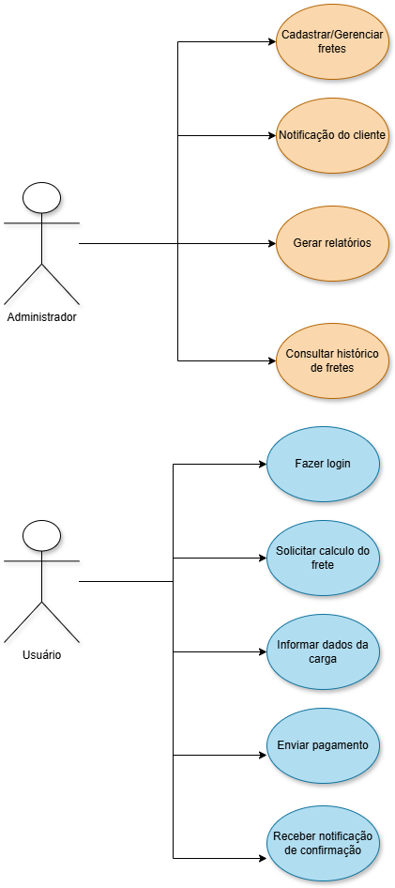

## Diagrama de Contexto

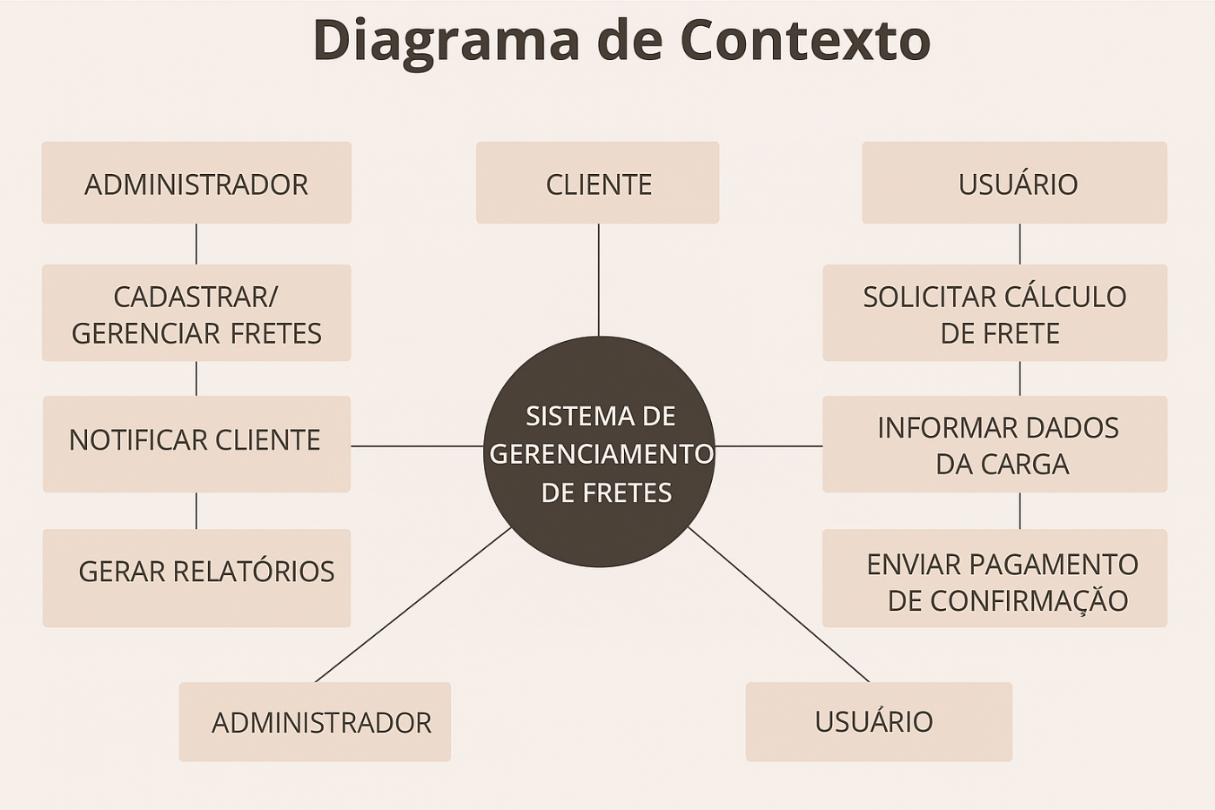

## Interface do usuário

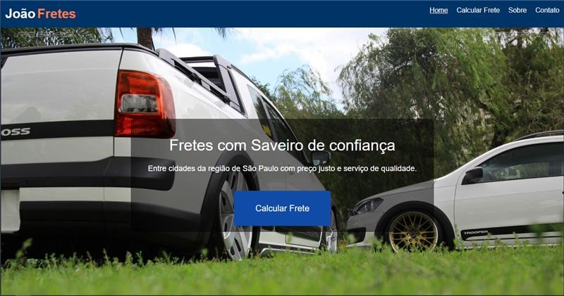

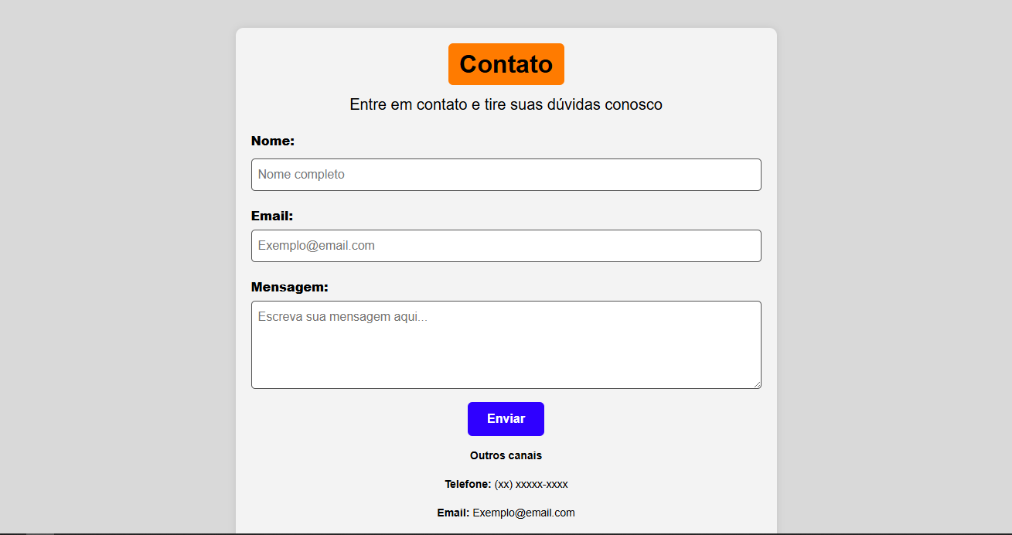

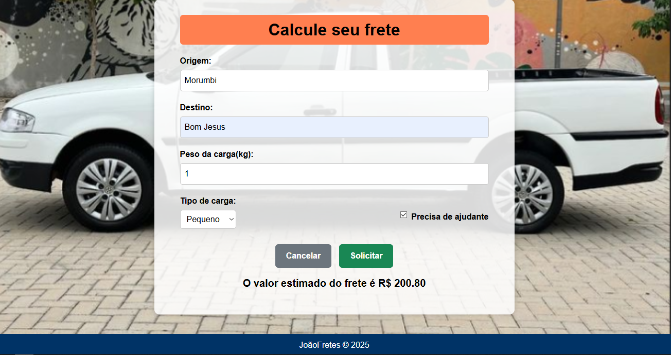

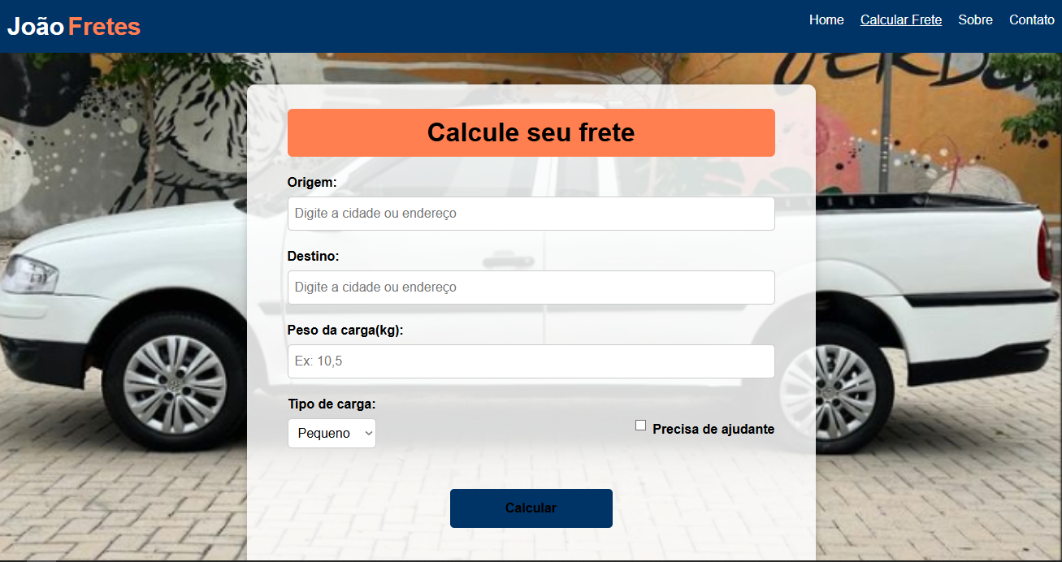

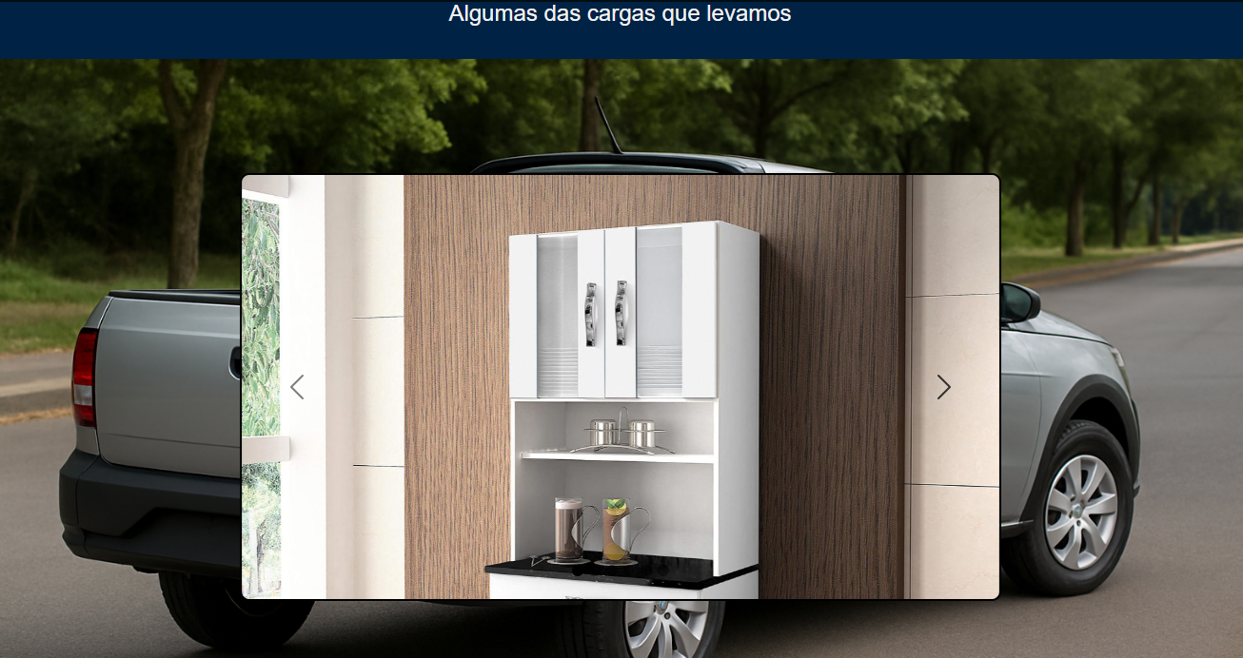

**_______________________________________________________________________________________________________________________________________**

**Fatec Araras “Antônio Brambilla”**

**Funcionalidades Implementadas (ou prometidas)**

### LOGIN

* Permite que o **administrador** acesse o sistema utilizando suas credenciais de autenticação.
* **Interface relacionada:** Tela de login com campos para **e-mail** e **senha**, além do botão **“Entrar”**.
* **Comportamento esperado:**
* Validar as credenciais informadas.
* Exibir mensagens de erro caso os dados estejam incorretos.
* Redirecionar o administrador para a **tela principal do sistema** após o login bem-sucedido.

### LOGOUT

CONSULTA DE AGENDAMENTOS PRÉ-AGENDADOS

**Descrição:**  
Encerra a sessão ativa do **administrador**, garantindo a segurança das informações e impedindo acessos não autorizados após o uso do sistema.

**Interface relacionada:**  
Botão **“Sair”** localizado no menu superior ou na área de navegação do sistema.

**Comportamento esperado:**

* Finalizar a sessão atual e **remover o token de autenticação** (ou dados armazenados no *localStorage*).
* Redirecionar automaticamente o administrador para a **tela de login**.

**Pré-requisitos:**  
O administrador deve estar **logado no sistema** para realizar o logout.

REALIZAÇÃO DE AGENDAMENTO

Permite que o **cliente** agende um horário para a realização de um serviço de frete, informando os dados necessários como tipo de serviço, data e horário desejado.

**Interface relacionada:**  
Página de **agendamento**, com campos para **selecionar o serviço**, **data** e **horário**, além do botão de **confirmação**.

**Comportamento esperado:**

* Validar a **disponibilidade de data e horário** informados.
* Realizar o **registro do agendamento** no sistema (via API).
* Exibir uma **confirmação visual** do agendamento realizado com sucesso.

**Pré-requisitos:**  
O **cliente** pode realizar o agendamento **sem necessidade de autenticação**, bastando preencher corretamente os dados solicitados.

CONSULTA AOS SERVIÇOS OFERECIDOS

* **Descrição:** Exibe os tipos de fretes e opções disponíveis para contratação (ex.: frete urbano, intermunicipal, com ajudante, sem ajudante).
* **Interface relacionada:** Página inicial ou de serviços (com cards ou lista).
* **Comportamento esperado:**

• Consulta via API dos serviços de frete disponíveis.

• Exibição de nome, descrição, valor base, distância máxima e tipo de veículo.

ATUALIZAÇÃO DOS SERVIÇOS DE FOTOS

* **Descrição:** Permite ao administrador editar informações dos serviços de frete oferecidos.  
  **Interface relacionada:** Painel administrativo ou página de gerenciamento de fretes.  
  **Comportamento esperado:**
* Permite editar nome, descrição, preço base, taxa de gasolina e disponibilidade.
* Validação e envio das alterações via API.  
  **Pré-requisitos:** Permissão de administrador.

CONSULTA AO E-COMMERCE

**Descrição:** Exibe os fretes disponíveis para solicitação e contratação no ambiente online.  
**Interface relacionada:** Página de solicitação de frete.  
**Comportamento esperado:**

* Lista de serviços com nome, preço, tipo de transporte e botão para simular valor.
* Paginação e filtros opcionais (por distância, tipo de carga, presença de ajudante, etc.).

ATUALIZAÇÃO DE FOTOS DO E-COMMERCE

**Descrição:** Permite atualizar ou alterar as imagens ilustrativas dos veículos e tipos de frete.  
**Interface relacionada:** Área administrativa de gerenciamento de serviços.  
**Comportamento esperado:**

* Upload de novas imagens dos veículos.
* Substituição de imagens antigas.
* Atualização via API.  
  **Pré-requisitos:** Acesso administrativo.

ATUALIZAÇÃO DOS SERVIÇOS

**Descrição:** Permite a edição completa das informações dos serviços de transporte, incluindo preços, descrição e disponibilidade.  
**Interface relacionada:** Painel de gerenciamento de serviços.  
**Comportamento esperado:**

* Edição de nome, descrição, valor por quilômetro, taxa de gasolina e tempo estimado.
* Persistência das alterações via API.  
  **Pré-requisitos:** Permissão de administrador.

**Considerações Finais**

#### Contribuições Individuais

**Alexandre Souza Santos**

**Função**: Caso de uso e contexto

**RA:** 2901392523003

__________________________________________

**Lincoln Gabriel**

**Função:** Caso de uso e contexto

**RA:** 2901392523010

__________________________________________

**Maylon Henrique Leyn**

**Função:** Documentação e Programação

**RA:** 2901392513038

__________________________________________

**João Vitor Paulino**

**Função:** Design e Documentação

**RA:**2901392513014

__________________________________________

**Michael Pierre Nintz de Freitas (PO)**

**Função:** Programação

**RA:** 290139251302

#### Referências

Foram. Utilizados os Projetos PI Fatec Araras Dos Semestres Passados como inspiração e As Linguagens HTML, CSS , Bootstrap,JavaScript,Json